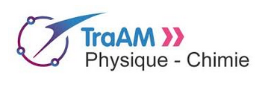
Académie Aix-Marseille 2017-2018

La matière dans l’Univers

Introduction :

HORATIO. Eh bien, asseyons-nous,
Et écoutons Bernardo nous parler de cela.

BERNARDO. La toute dernière nuit,
Quand cette étoile tout là-haut à l’ouest du pôle
Eut parcouru son trajet pour éclairer cette partie du ciel
Où elle flamboie en ce moment, Marcellus et moi-même,
Alors que la cloche frappait une heure...

Hamlet, Prince de Danemark Acte I scène 1
SHAKESPEARE

• Professeur expérimentateur : Alain Giordana

• Niveau et thème du programme (avec extrait précis du B.O.) :
Cycle 4
- Organisation et transformations de la matière
- Mouvements et interactions
Décrire la structure de l’Univers et du système solaire.
Aborder les différentes unités de distance et savoir les convertir : du kilomètre à l’année-lumière.
Ordres de grandeur des distances astronomiques.
Caractériser le mouvement d’un objet.
Utiliser la relation liant vitesse, distance et durée.

• Les objectifs :
Exploiter différents documents et ressources numériques afin de décrire l’organisation de la matière dans l’Univers.

• Les compétences :
D1 : Lire et comprendre des documents scientifiques. Écrire. Pratiquer des langages.
D2 : Utiliser des outils numériques, s’informer, produire un document scientifique.
D4 : Pratiquer des démarches scientifiques : Interpréter, modèles, Calculer.
D5.B : Identifier les différentes échelles de structuration de l’Univers.

• Les modalités (durée, groupes,…):
L’activité nécessite au minimum deux séances d’une heure. Elle se prête au travail collaboratif entre élèves, par deux ou plus.

• Les outils ou fonctionnalités utilisées :
Usage des tablettes avec lecteur de QR code
Exploitation d’une animation sur le système solaire
Exploitation d’une vidéo sur la planète naine Cérès
Exploitation d’une vidéo sur le télescope Hubble
Exploitation d’une vidéo sur l’étoile Véga
Recherche internet : fiche méthode proposée aux élèves

• Ressources finales produites :
Le document élève, fourni en version numérique ou papier, est complété par l’élève.

• Le plan de travail détaillé :
Le document élève peut lui être fourni sous forme numérique ou papier.
Il est conçu pour permettre un travail en autonomie.
L’activité 2, question 9) se prête à la différenciation.

Animation sur le système solaire : http://www.ac-nice.fr/svt/productions/planetes/
Vidéo de la NASA sur Cérès : Fly Over Dwarf Planet Ceres

• Les apports :
Activités variées avec des phases ludiques afin d’étayer l’intérêt de l’élève.
Travail collaboratif entre élèves d’une manière autonome.
Différenciation pédagogique possible.

• Les freins :
L’activité, pour être réalisée en autonomie, nécessite l’usage de la tablette avec lecteur de QR code.
Si l’élève choisit la fiche en version numérique, la tablette doit alors disposer du clavier amovible afin de faciliter la rédaction.

• Les pistes :
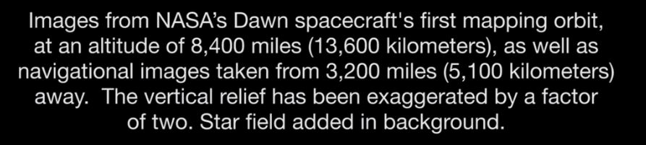
Le commentaire de fin de la vidéo sur Cérès permet de travailler D1.A.C Lire, Dire et D1.2 Langue étrangère.

